- ORIENTACIONES AL ESTUDIANTE Y AL PADRE DE FAMILIA
(Presentación de la asignatura, la unidad y el DBA)
Respetado Acudiente y estudiante, reciba un afectuoso y Bendecido saludo; Teniendo en cuenta las orientaciones del Ministerio de Educación Nacional con respecto a la Pandemia Covid-19 y siguiendo las orientaciones institucionales, se han organizado y dispuesto para los estudiantes las guías virtuales de aprendizaje en casa, las cuales son un apoyo para el Área de Humanidades donde se establece un diseño curricular por competencias, aplicados desde el desarrollo de componentes que promueven las cuatro habilidades comunicativas como escuchar, leer; hablar y escribir. En este sentido se propone la Unidad Uno, que corresponde al primer periodo académico con sus respectivos DBA.

En esta guía encuentra los aprendizajes y actividades asociadas a estos aprendizajes, además de páginas web que le permitirán fortalecer su proceso de aprendizaje, también, le solicitamos diligenciar la casilla de información de contacto del estudiante, suministrando un número telefónico y correo electrónico para poder contactarle al realizar el retorno de las actividades planteadas. Le recomendamos plasmar los conceptos y actividades en el cuaderno correspondiente a la asignatura; además, crear en casa un ambiente adecuado, tranquilo y sin agentes distractores que puedan afectar el aprendizaje y desarrollo de las guías. Tenga en cuenta que estas guías serán soporte de las notas del primer periodo académico.

- IDENTIFICACION
2.1 NOMBRE DE LA INSTITUCION EDUCATIVA | 2.2 NOMBRE DEL AREA/ASIGNATURA | #HORAS | GRADO | GRUPO
MARIA DORALIZA LOPEZ DE MEJIA | HUMANIDADES | 5 HS | 5 | Del 01 al 05

2.3 INFORMACIÓN DE CONTACTO DEL DOCENTE PARA EL RETORNO  DE LAS ACTIVIDADES RESUELTAS: | 2.4 FECHA PARA EL RETORNO DE LAS ACTIVIDADES | INFORMACION DE CONTACTO DEL ESTUDIANTE
yorpilar@gmail.com | Viernes 13 DE JUNIO

- DESARROLLO DE LA UNIDAD
NOMBRE DE LA UNIDAD: | COMPRENDO E INTERPRETO MI ENTORNO |  | PROCESO: | COMPRENSION |  | PRODUCCIÓN |  | MIXTO | X
ESTANDAR | DBA | HABILIDADES |  | APRENDIZAJES
Produzco textos orales, en situaciones comunicativas que permiten evidenciar el uso significativo de la entonación y la pertinencia articulatoria.(Producción textual oral) | Comprende el sentido global de los mensajes orales a partir de la relación entre la información explicita e implícita.(5) | Reconoce en diferentes textos su organización y estructura gramatical |  | Presenta destrezas para comprender mensajes de expresión oral, identificando su estructura semántica.
 | Construye textos orales atendiendo a los contextos de uso, a los posibles interlocutores y a las líneas temáticas pertinentes con el propósito comunicativo en el que se enmarca el discurso. 7 | Reconoce en diferentes textos su organización y estructura gramatical |  | Da cuenta de la organización micro y superestructural que debe seguir un texto para lograr su coherencia y cohesión.

- DESARROLLO DE LOS APRENDIZAJES:
(Explique cada una de las conceptualizaciones, procedimientos y ejercicios de los aprendizajes propios del Derechos Básicos de Aprendizajes DBA e ilustre con imágenes, diagramas o gráficos)
APRENDIZAJES

- EL VERBO Y SUS ACCIDENTES (Lenguaje)
- EL GENERO NARRATIVO (Lectura Critica)

EL VERBO Y SUS ACCIDENTES (Lenguaje)

El verbo es una categoría gramatical de la palabra que indica acciones (bailar, viajar), estados de ánimo (reír, llorar) o acontecimientos de la naturaleza (nevar, llover, temblar).

ACCIDENTES DEL VERBO

Las modificaciones, que, en su forma, sufre el verbo son: número, persona, tiempo.
1.-NÚMERO. Expresa la cantidad de personas que realizan la acción del verbo: Número singular (una sola), número plural (varias)
Ejemplo:
Bebe agua (singular)
Bebemos agua (plural)
2. PERSONA. Es la forma que toma el verbo en relación con el sujeto. Las personas gramaticales, representadas por los pronombres personales son:
persona | Singular | Plural
1ª | Yo | Nosotros
2ª | Tú | Ustedes
3ª | Él o ella | Ellos o ellas
3.-EL TIEMPO: El tiempo nos indica el momento en que se realiza la acción, o el estado o situación a que se refiere el verbo. Los tiempos fundamentales son presente, pasado y futuro.

EJEMPLOS DEL TEMA: Señala el Verbo, persona tiempo y numero en la Oración

- Yo juego con la muñeca nueva

VERBO: JUGAR
PERSONA: YO – PRIMERA PERSONA DEL SINGULAR
TIEMPO: PRESENTE

- Ustedes estudiaron durante la Cuarentena

VERBO: ESTUDIAR
PERSONA: USTEDES –SEGUNDA PERSONA DEL PLURAL
TIEMPO: PASADO

EL GENERO NARRATIVO (Lectura Critica)

El Género narrativo involucra los relatos de acontecimientos de diversos personajes, reales o imaginarios, desarrollados en un lugar y a lo largo de un tiempo. Hacen parte del género narrativo el cuento, el mito, la leyenda y las fabulas.
Estructura de un texto narrativo
Cada autor tiene un estilo particular en su narración. No obstante, hay reglas generales que se cumplen en la mayoría de los textos, como la estructura:
- Introducción: Aquí se plantea la situación inicial.
- Nudo: En esta etapa aparece el conflicto. Este problema será el tema principal del texto e intentará ser resuelto.
- Desenlace: Finalmente, el conflicto encuentra solución.
- ACTIVIDADES QUE LOS ESTUDIANTES DEBEN REALIZAR PARA SER REMITIDAS AL DOCENTE
ACTIVIDADES DE Lenguaje:

Actividad 1: Señala el Verbo y sus accidentes: persona tiempo y numero en la Oración:

- Ella lava sus tenis nuevos

VERBO:
PERSONA:
TIEMPO:

- Nosotros celebraremos después de la pandemia

VERBO:
PERSONA:
TIEMPO:

- Ustedes vendieron todos dulces

VERBO:
PERSONA:
TIEMPO:

ACTIVIDAD 2: Recorta y pega 10 palabras Verbos

ACTIVIDAD 3: Escribe un verbo en cada globo y coloréalos

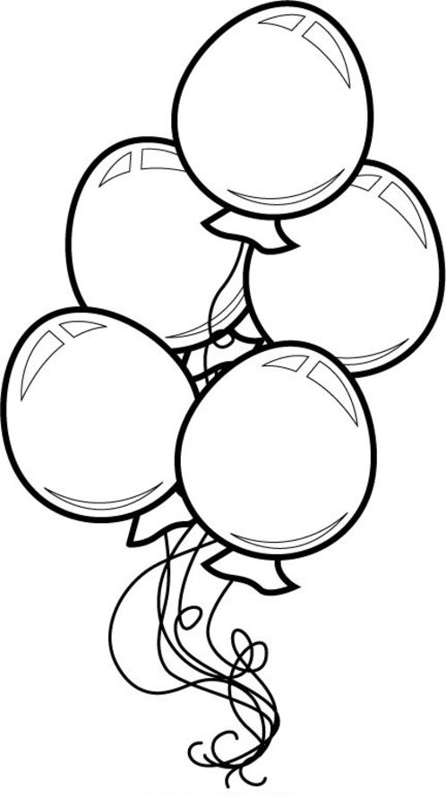

ACTIVIDADES DE Lectura Crítica:

ACTIVIDAD 1 Lectura Crítica. Copia, lee la historia y contesta las preguntas teniendo en cuenta la lectura.

EL NIDO DE LAS CIGüEÑAS

A los pies de un castillo había un hermoso jardín con unos pinos verdes, altos y frondosos donde habían instalado nido una familia de cigüeñas.
Ese año no se presentaba demasiado frío y, por eso, las cigüeñas decidieron quedarse a pasar allí el invierno y no emigrar a África como hacían otros años.
Una mañana se levantó un fuerte viento que desencadenó una gran tormenta y, pasó con tal violencia que partió la rama y tiró el nido al suelo.
Las cigüeñas al ver su casa en la tierra y el árbol herido se pusieron muy tristes; pero, enseguida se pusieron manos a la obra para levantar de nuevo su nido en otra rama del mismo árbol.
Volvió la normalidad al nido. La pareja de cigüeñas de grandes alas blancas, cuello delgado, pico fino y patas muy largas, salían a diario a buscar comida y palos y ramas para alimentar a sus pequeños y mantener en buen estado y en orden su precioso nido. Desde el castillo estaban acostumbrados a escuchar los ruidosos crotoreos que producían chocando sus picos.
Una noche empezó a nevar. Estuvo nevando tres días seguidos y tanta nieve cayó, que las ramas se partieron por el peso, y el nido que con tanto esfuerzo habían vuelto a levantar cayó al suelo, dejando a las cigüeñas malheridas y muy tristes.
Las cigüeñas demostrando una vez más su fortaleza y valentía ante las adversidades no se dieron por vencidas y, al poco tiempo, empezaron de nuevo a construir su nido dando una gran lección de vida a todos los que allí vivían.
Responde las siguientes preguntas:

- ¿Como era el jardín donde las cigüeñas instalaron sus nidos?
- ¿Describe que es una tormenta?
- ¿Qué cualidades físicas tienen la pareja de cigüeñas de la historia?
- ¿Qué valores morales se reflejan en la historia?
- ¿Cuál crees que fue la gran lección de vida que dieron las cigüeñas a los que allí Vivian?

ACTIVIDAD 2. Lectura Crítica: Escribe 10 veces las siguientes palabras para afianzar el proceso ortográfico:

- Cigüeñas
- Empezó
- Nevando
- Invierno
- Lección
- Desencadenó
- Adversidades
- Vencidas
- Fortaleza
- Levantar
¡EXITOS EN TUS ACTIVIDADES!

- BIBLIOGRAFIA/CIBERGRAFIAS

Lectopolis E. Editorial Santillana
Activamente. Editorial Santillana
http://aprende.colombiaaprende.edu.co/sites/default/files/naspublic/ContenidosAprender/G_8/L/SM/SM_L_G08_U02_L01.pdf
https://creacionliteraria.net/2012/05/accidentes-del-verbo/
https://www.portaleducativo.net/octavo-basico/779/Texto-narrativo
https://printmania.online/es/dibujos-para-colorear/festivos/nochevieja/globo/
http://aprende.colombiaaprende.edu.co/sites/default/files/naspublic/ContenidosAprender/G_4/L/SM/SM_L_G04_U02_L04.pdf
https://www.guiainfantil.com/articulos/ocio/cuentos-infantiles/el-nido-de-las-ciguenas-cuento-infantil-sobre-el-esfuerzo/

- PARA SABER MÁS..!
(Relacione aquellas fuentes Web de instituciones públicas o privadas que contribuyen a profundizar los aprendizajes desarrollados )

https://www.youtube.com/watch?v=xCK3JVp1yRQ

https://www.youtube.com/watch?v=3fDfxrRn8Vk

https://www.youtube.com/watch?v=8LygPaxmyfc

https://www.youtube.com/channel/UCE3m5uW9fUnf_tuKsVAmVPw

- SITIOS WEB SUGERIDOS (Click)
(Dependiendo del área/asignatura se recomiendan los siguientes sitios web))
https://aprende.colombiaaprende.edu.co/sites/default/files/naspublic/ContenidosAprender/index.html  https://earth.google.com/web/@0,0,0a,22251752.77375655d,35y,0h,0t,0r?hl=es  https://tv.masterd.es/recursos-educativos  https://www.youtube.com/watch?v=PCRCrdJbaCM  https://www.youtube.com/user/julioprofe  https://www.youtube.com/user/AcademiaInternet  https://www.youtube.com/user/MateMovil1  https://www.youtube.com/channel/UCsF2xJz1ciaZlxHGk-PSSvg | https://contenidos.colombiaaprende.edu.co/contenidos  https://es.khanacademy.org/  https://earth.google.com/web/@0,0,0a,22251752.77375655d,35y,0h,0t,0r?hl=es  https://www.youtube.com/watch?v=pS7p6FfU4bE  https://www.youtube.com/channel/UCbho5-gJi8FwvhVFzfod6VQ  https://www.youtube.com/user/ElRobotdePlaton  https://www.youtube.com/user/atiempopreescolar.

